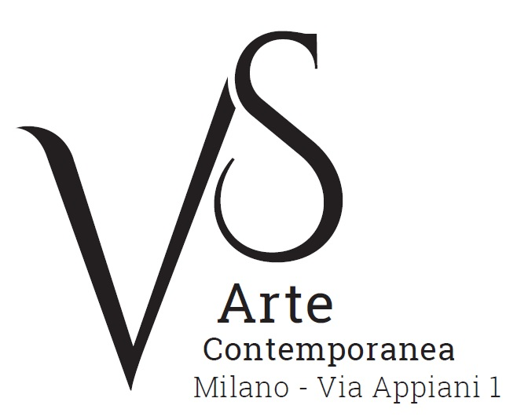

Tosi e Sironi: due maestri, due amici
a cura di Elena Pontiggia

10 novembre 2017 - 20 gennaio 2018

comunicato stampa, 10.11.2017

Si inaugura giovedì 9 novembre la mostra “Tosi e Sironi: due maestri, due amici”, a cura di Elena Pontiggia, ospitata dalla galleria VS Arte. L’esposizione aperta dal 10 novembre al 20 gennaio presenta un corpus di lavori dei due grandi artisti fra cui opere pittoriche, acquerelli, carte, inchiostri e illustrazioni.

La rassegna, la prima dopo vari anni che Milano dedica ad Arturo Tosi, comprende alcune opere fondamentali del percorso dell’artista, provenienti dalla Associazione Arturo Tosi di Rovetta e da collezioni private. Il percorso espositivo muove dalla pittura giovanile di Tosi e, attraverso gli sbalorditivi nudi “alcoolici” del 1895 (vero esempio di informale ante litteram), giunge alle opere degli anni venti e trenta, come i famosi Paesaggi e le altrettanto celebri Nature morte. Sono inoltre esposti alcuni preziosi acquerelli, tra i pochi superstiti dall’incendio vandalico dello studio dell’artista, avvenuto nel 1944.
Affianca l’opera di Tosi quella di Sironi, amico e compagno di strada del pittore varesino, con cui condivise l’esperienza del Novecento Italiano. Di Sironi sono esposte tra l’altro una serie di carte e inchiostri, che vanno dalle famose tavole per la rivista di trincea “Il Montello”, dipinte al fronte nel 1918, alle illustrazioni per “Il Popolo d’Italia” del 1920-21, fino alle maestose figure degli anni venti.
Accompagna la mostra un catalogo con un testo di Elena Pontiggia.

Nel corso della rassegna verrà presentato il libro “Arturo Tosi e il Novecento. Lettere dall’archivio di Rovetta”, a cura di Elena Pontiggia, che pubblica importanti documenti inediti su Tosi e sugli artisti e intellettuali che lo hanno frequentato.

Arturo Tosi (Busto Arsizio, 1871 - Milano, 1956) è stato uno dei protagonisti della pittura italiana del Novecento. Dopo aver attraversato, durante la giovinezza, una stagione caratterizzata da una originale componente segnica e materica che lui stesso definiva “periodo alcoolico”, aderisce al Novecento Italiano, fondato nel 1922 da Sironi, Funi e altri artisti, riuniti intorno al critico Margherita Sarfatti. La sua pennellata fluida e pastosa si riallaccia a una scuola pittorica che dal Fontanesi e dal Piccio giunge alla Scapigliatura e a Gola, mentre con il gruppo sarfattiano condivide il senso della sintesi e di una salda struttura architettonica, nel suo caso mutuata da Cézanne. Nel 1931 vince il Premio di Pittura alla Quadriennale di Roma. Di lui si interessano i maggiori critici, da Waldemar George (che nel 1933 pubblica a Parigi una sua importante monografia) ad Argan, da Carrieri a Savinio.
Mario Sironi nasce a Sassari nel 1885 e nel 1886 si trasferisce con la famiglia a Roma. Nel 1898 gli muore il padre. Intorno al 1903-4 frequenta Balla, diventando amico di Boccioni, Severini e altri. Nel 1913 aderisce in seguito al futurismo. Allo scoppio della guerra combatte al fronte. Nel 1919 si trasferisce a Milano e dipinge i primi paesaggi urbani: forme potenti e sintetiche, di ispirazione classica, segnate però da una drammaticità moderna. Si avvicina intanto al fascismo. Nel 1922 è tra i fondatori del Novecento Italiano, intorno a Margherita Sarfatti. Negli anni Trenta Sironi si concentra soprattutto sulla grande pittura murale, eseguendo numerose opere monumentali. Nel 1943 aderisce alla Repubblica di Salò e il 25 aprile si salva dall’essere fucilato grazie all’intervento di Gianni Rodari. Nel 1948 perde la figlia Rossana, che si uccide diciottenne. Mario Sironi muore a Milano nel 1961.

VS Arte nasce nel 2017 dalla passione per l’arte e il collezionismo dei due fondatori, Vincenzo Panza e Samantha Ceccardi. Vincenzo Panza, vanta una trentennale esperienza nel management di aziende multinazionali e Samantha Ceccardi è attiva da oltre vent’anni nell’organizzazione di eventi e grandi manifestazioni.
VS Arte è una nuova realtà che unisce arte e dinamiche dell’economia in uno spazio unico, quello di Appiani Arte per Immagini, il cui prestigio è legato al nome del noto gallerista e mecenate Alfredo Paglione, la cui galleria è stata il punto di riferimento per tutti i più grandi artisti del panorama nazionale e internazionale del ‘900. Ha ospitato maestri affermati tra cui Guttuso, Sassu, Manzù, Fontana, De Chirico e grandi figure dell’arte internazionale come Picasso, Rauschenberg, Grosz, Gropper e Levin. I suoi spazi sono stati un cenacolo dinamico e fertile per letterati, musicisti e intellettuali di grande spessore, tra cui Raffaele Carrieri, Carlo Levi, Dino Buzzati, Salvatore Quasimodo, Leonardo Sciascia, Mario Luzi e Giuseppe Ungaretti. Un’osmosi, quella creatasi in questo luogo, tra arte e poesia che ha dato vita a una atmosfera rara, fruttuosa e creativa che VS Arte intende proseguire, coadiuvata da Alfredo Paglione, attraverso esposizioni ed eventi di grande richiamo sia per far emergere nuovi artisti che per dare lustro alle opere dei grandi maestri.
Al centro delle attività di VS Arte emergono la tutela, la gestione e la valorizzazione di opere d’arte, la promozione e la diffusione dell’arte contemporanea e il suo sviluppo in Italia e all’estero.

Coordinate mostra
Titolo Tosi e Sironi: due maestri, due amici
A cura di Elena Pontiggia
Sede VS Arte, via Appiani 1 - 20121 Milano
Date 10 novembre 2017 - 20 gennaio 2018
Orari dal martedì al sabato 15.30 - 19.30
Ingresso libero
Info pubblico Tel. +39 335 8004220 - info@vsarte.it - www.vsarte.it

Ufficio stampa
IBC Irma Bianchi Communication
Tel. +39 02 8940 4694 - mob. + 39 328 5910857 - info@irmabianchi.it
testi e immagini scaricabili da www.irmabianchi.it

